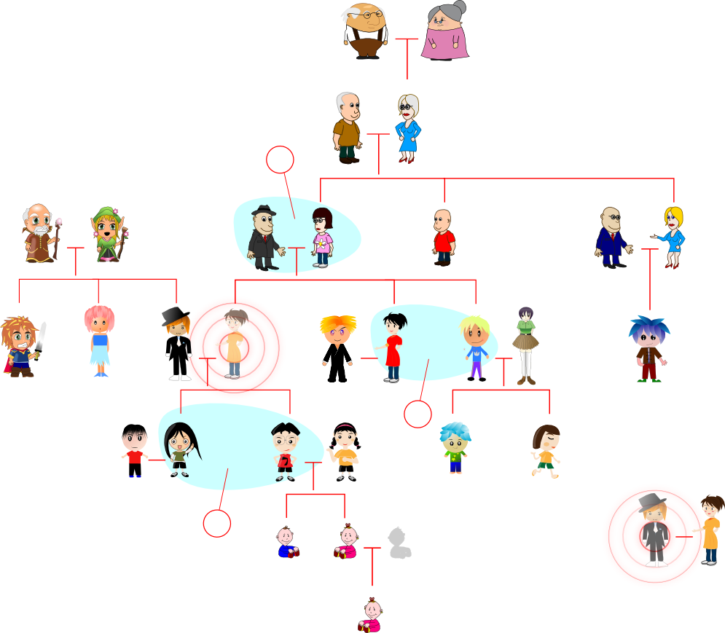

**เฉลยแบบทดสอบหลังเรียน (Post-Test)**

1. ก 2. ง 3. ค 4. ง 5. ข

6. ง 7. ค 8. ข 9. ก 10.ค